

Державна служба України з надзвичайних ситуацій
ХЕРСОНСЬКИЙ ОБЛАСНИЙ ЦЕНТР З ГІДРОМЕТЕОРОЛОГІЇ
 | 73000, м. Херсон,  вул. Перекопська, 17 |  | Тел.: 22 61 43, 22 33 15  Факс: 22 61 43 |  | e-mail: pgdkherson@meteo.gov.ua
ГІДРОМЕТЕОРОЛОГІЧНИЙ БЮЛЕТЕНЬ № 152
10 серпня 2018 р.
Попередження про найважливіші гідрометеорологічні явища
11 серпня 2018 року по Херсонській області: надзвичайно висока (5 класу) пожежна небезпека.
По м. Херсону: надзвичайно висока (5 класу) пожежна небезпека.
Прогноз погоди на 11 серпня
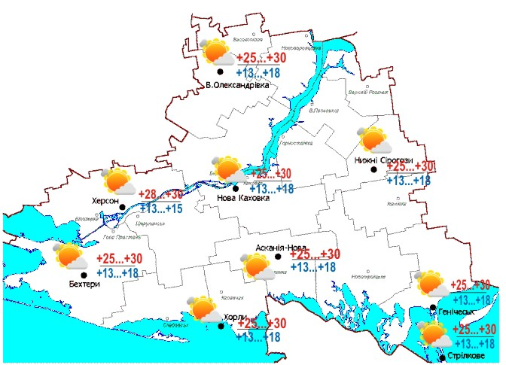
По Херсонській області
Малохмарно. Вітер північно-східний 7-12 м/с, вдень у Приазов'ї пориви 15-20 м/с. Температура повітря вночі 13-18°, вдень 25-30°.
По місту Херсону
Малохмарно. Вітер північно-східний 7-12 м/с. Температура повітря вночі 13-15°, вдень 28-30°.
На 12 серпня
Малохмарно. Вітер північно-східний 7-12 м/с. Температура повітря вночі 13-18°, вдень 28-33°.
На 13 серпня
Малохмарно. Вітер північно-західний 5-10 м/с. Температура повітря вночі 15-20°, вдень 29-34°.
На 14 серпня
Мінлива хмарність. Без опадів. Вітер північно-східний 5-10 м/с. Температура повітря вночі 17-22°, вдень 29-34°.
На 15 серпня
Мінлива хмарність. Без опадів. Вітер південно-східний 5-10 м/с. Температура повітря вночі 17-22°, вдень 30-35°.
На 16-20 серпня
Переважно без опадів. Температура повітря вночі 14-20°, день 27-32°.
Пожежна небезпека
5-го класу.
Огляд погоди за день 9 серпня – ніч 10 серпня 2018 р.
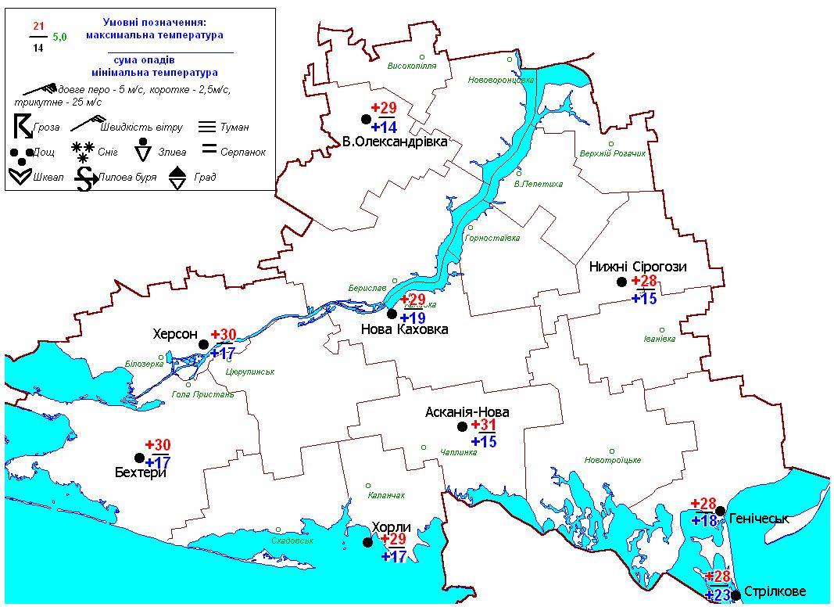
Огляд погодних умов з 09.00 години 9 серпня 2018 року до 09.00 години 10 серпня 2018 року
Погоду минулої доби обумовлював гребінь антициклону. Без опадів. Вітер був північно-східного напрямку 9-14 м/с. Максимальна температура повітря підвищувалась до +28-31°. Мінімальна температура повітря знижувалась до +14-19°, місцями в Приазов'ї до +23°. Температура води станом на 10 серпня в річці Дніпро становила +25°, в Каркінітській затоці Чорного моря (МГ Хорли) +24°, в Азовському морі (МГ Генічеськ) +24°.
Середня добова температура повітря в м. Херсоні 9 серпня була в межах норми.
Кліматичні дані по м. Херсону на 9 серпня - 10 серпня
За багаторічними даними з 1946 р. по 2017 р.

Середньодобова температура повітря +23,3°
Максимальна температура повітря +40,1° спостерігалась у 2010 р.
Мінімальна температура повітря +9,4° спостерігалась у 1987 р.
Начальник центру Ю. П. Кіріяк

Час випуску 13.00
Тираж 23 екз

